TUGAS PROJECT #5
RANCANGAN ANTARMUKA PERANGKAT LUNAK

HEALTHY MEAL RECOMMENDER

untuk:
Masyarakat Pengguna Aplikasi Healthy Meal Recommender

Dipersiapkan oleh:
- 1304221036 Muhammad Fathan Yusrizal
-103042310017 Yuri Mahdi Prasetya
- 103042310118 Christine Imanuela Mako
-103042400013 Muhammad Haiqal
-103042400058 Siti Robiah

Program Studi S1 Informatika
Fakultas Informatika
Universitas Telkom
2025

Pendahuluan
Laporan ini disusun untuk memenuhi tugas Rancangan Antarmuka Perangkat Lunak pada mata kuliah Analisis dan Perancangan Perangkat Lunak. Proyek yang dikembangkan berjudul “Healthy Meal Recommender” dimana proyek ini dirancang untuk membantu pengguna dalam memperoleh rekomendasi menu makanan sehat yang sesuai dengan kebutuhan dan tujuan diet masing-masing pengguna.
Pengguna utama dari perangkat lunak ini adalah individu yang memiliki kepedulian terhadap kesehatan, menjaga berat badan, dan menerapkan pola hidup sehat. Dalam rancangan ini, fokus utama diberikan pada aspek Antarmuka Pengguna (user interface) dan Pengalaman Pengguna (user experience) agar aplikasi dapat digunakan secara informatif dan menarik.
Diharapkan dengan adanya rancangan antarmuka ini, aplikasi Healthy Meal Recommender dapat menjadi gambaran awal perangkat lunak yang mampu membantu pengguna dalam menerapkan pola makan sehat secara konsisten dan berkelanjutan.
Prototype UI aplikasi ini dirancang menggunakan Figma dan dapat diakses melalui tautan berikut: URL Prototype UI

Rancangan User Interface
Initial Menu
- Sign-up dan Login Page
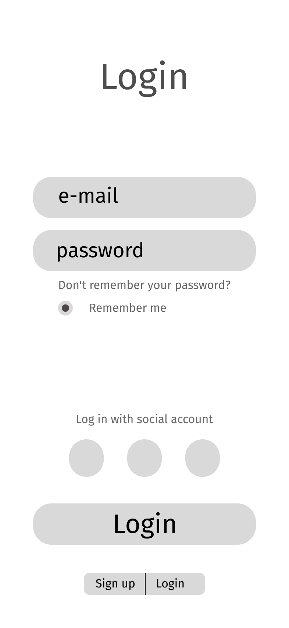
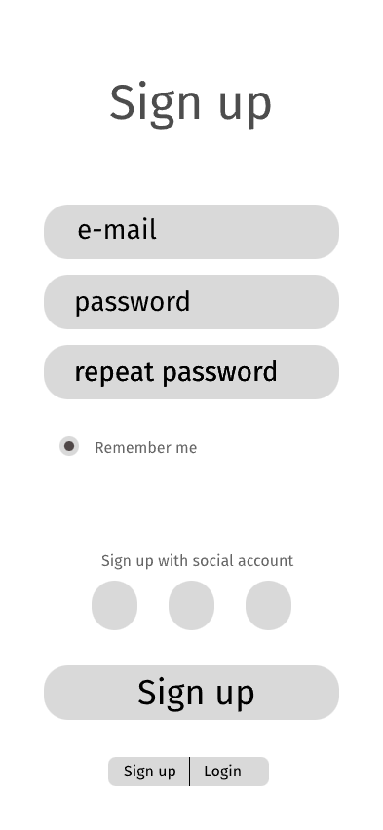

- Preferensi Pengguna Page
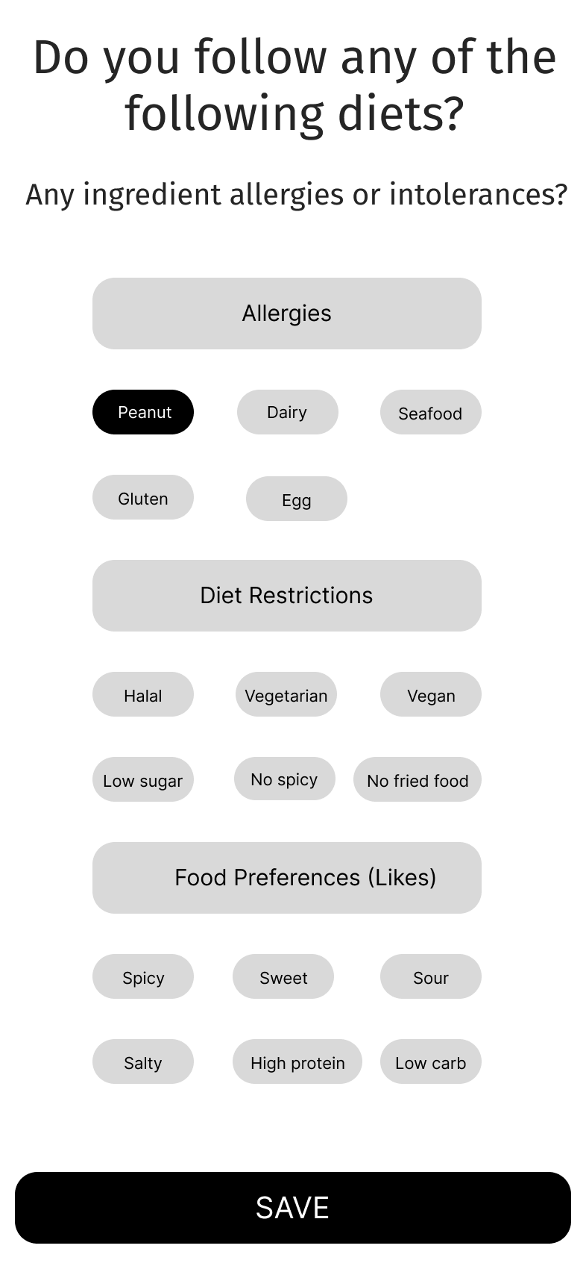

Main Menu
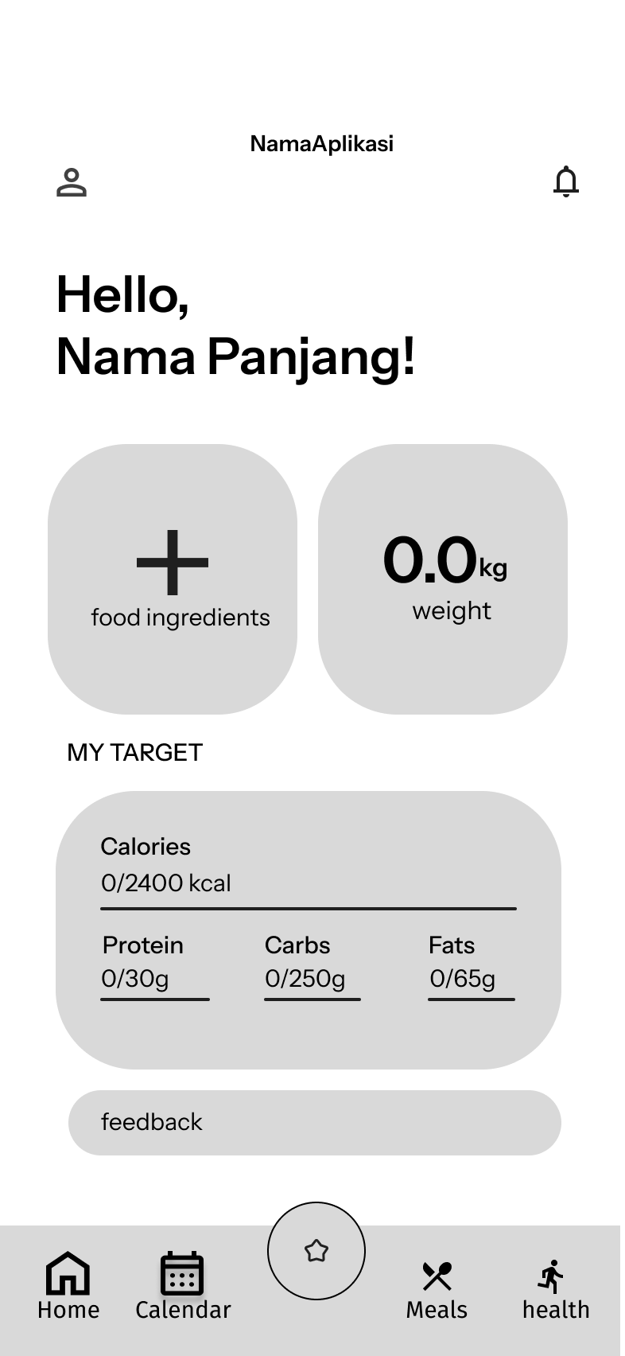
- Home Menu Page

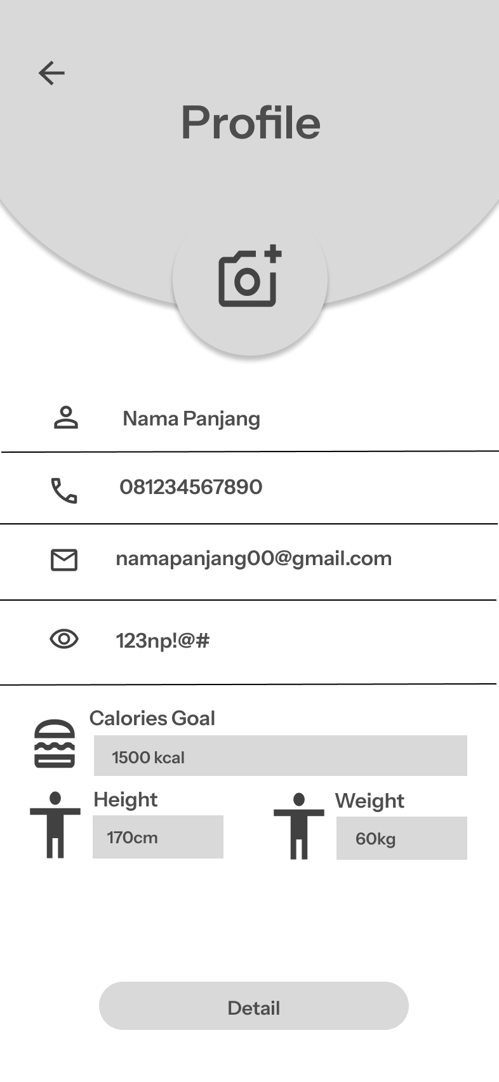
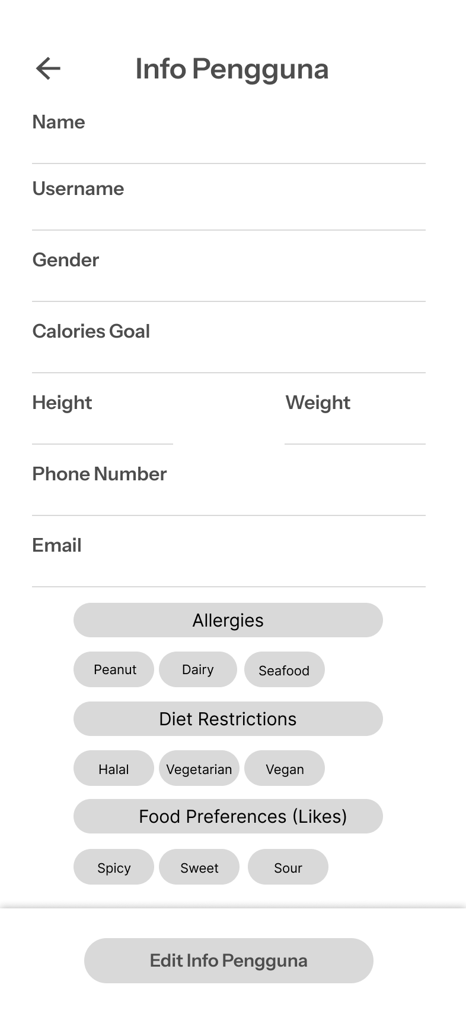
  - Profil, Info Pengguna dan Edit Profil Page

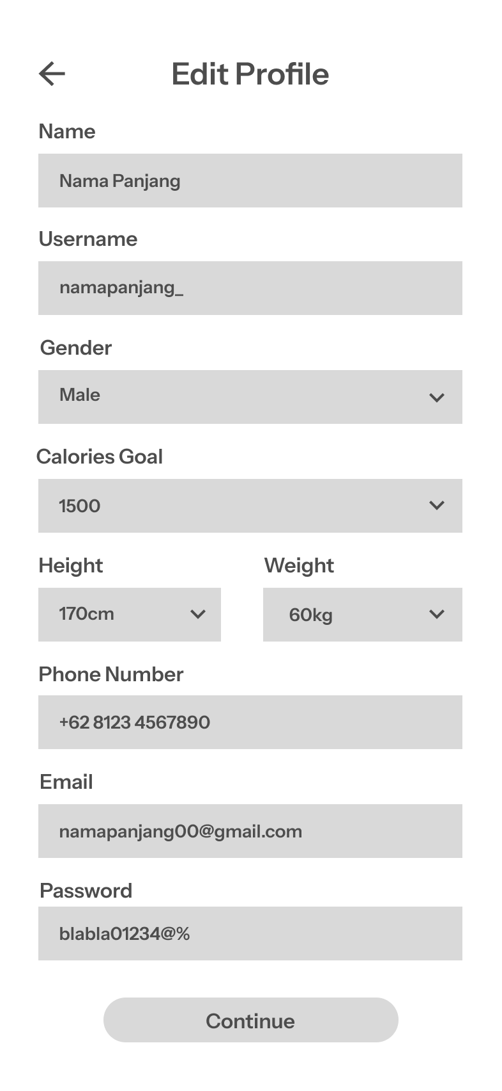

  - Menu Bahan Makanan
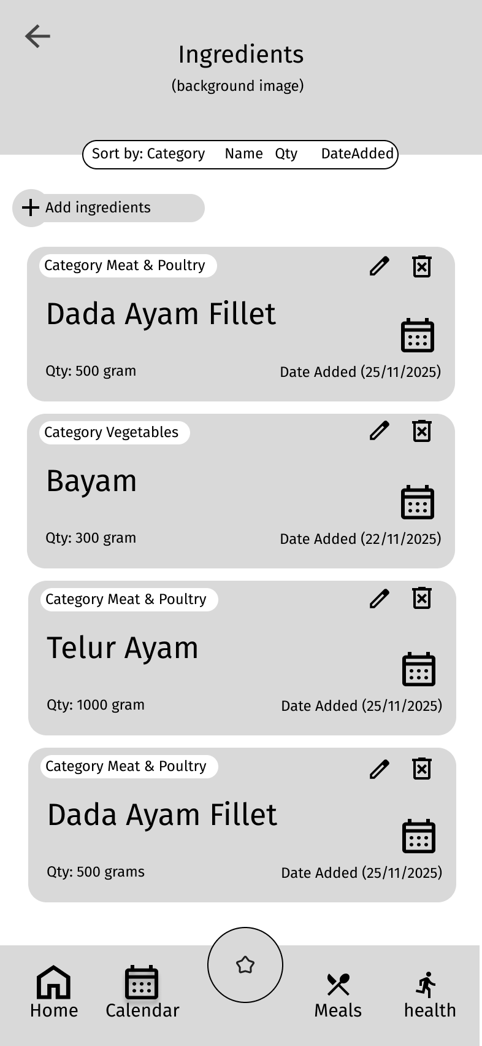

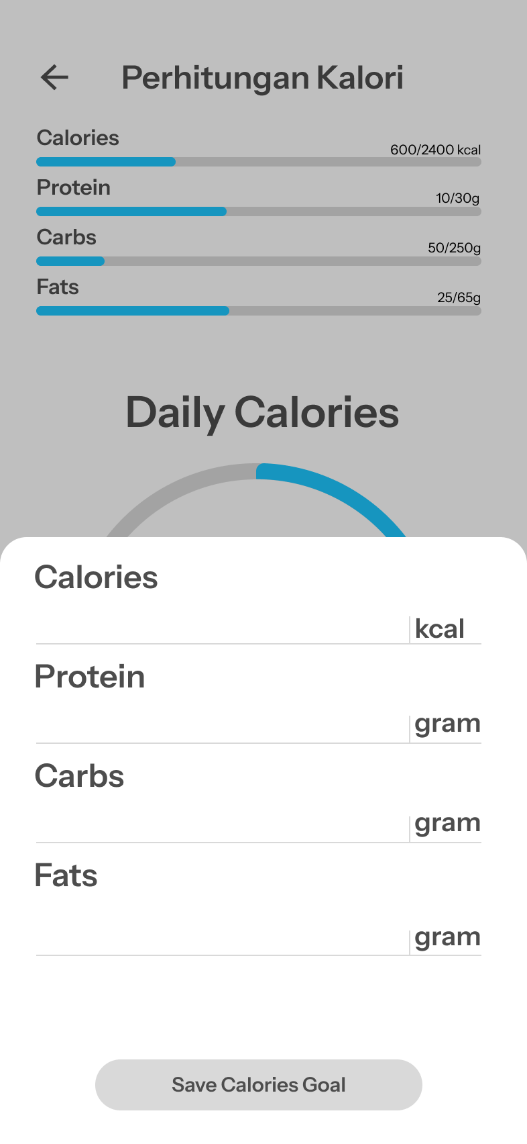
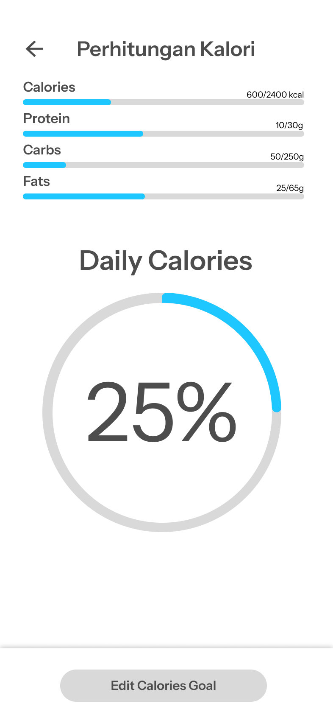
  - Menu Hitung Kalori

  - Menu Feedback
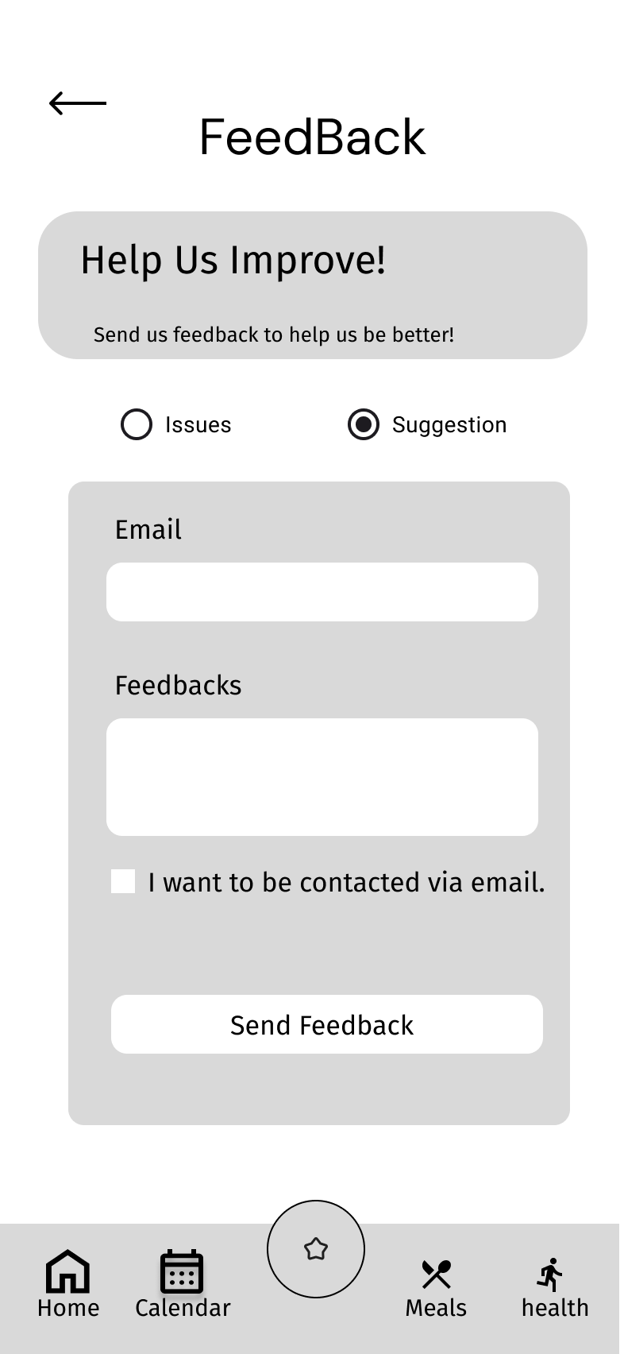

- Menu Calendar
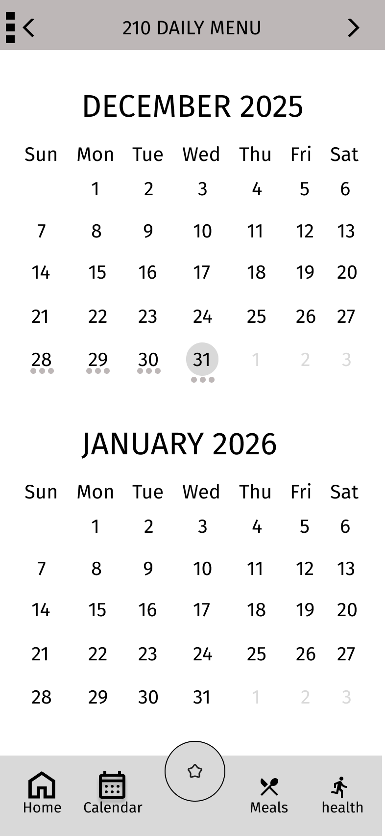
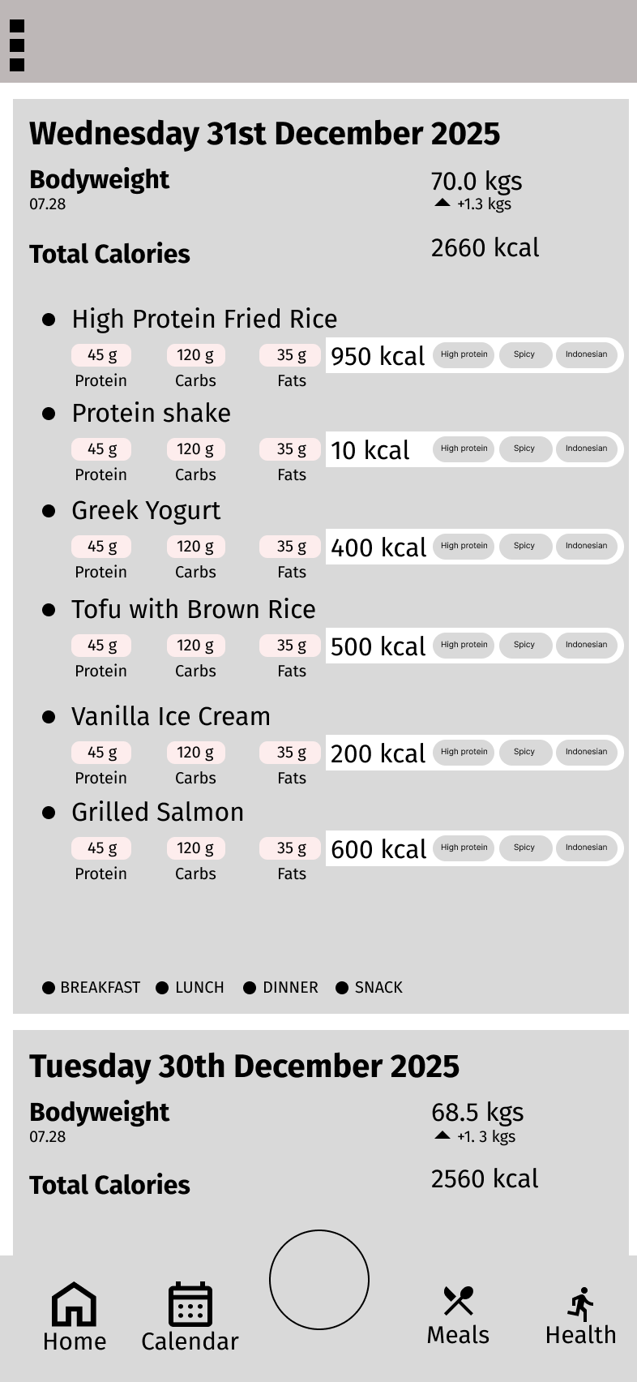

Tampilan Tanggal Tampilan List

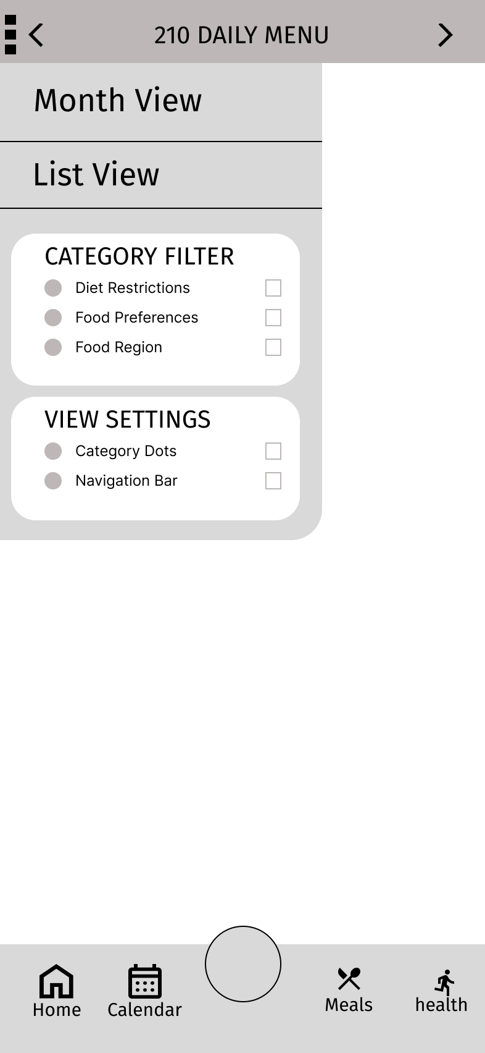
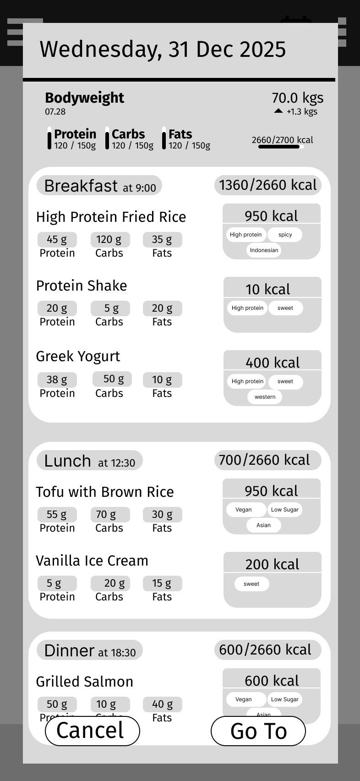

(bg: Tampilan Tanggal)

Tampilan Overview Riwayat Menu Tampilan Side Panel

- Menu Chat AI
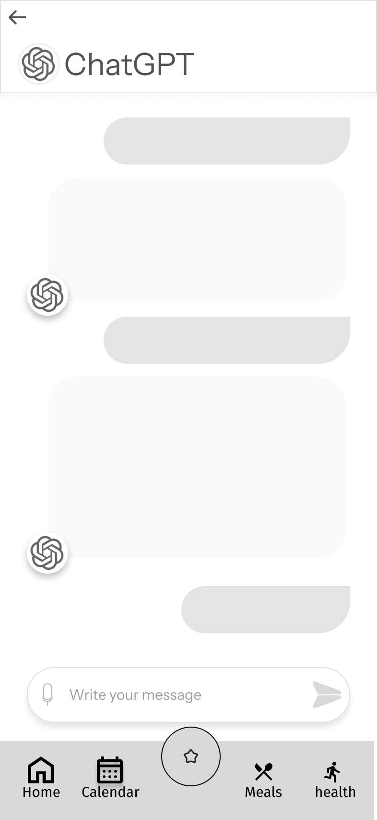

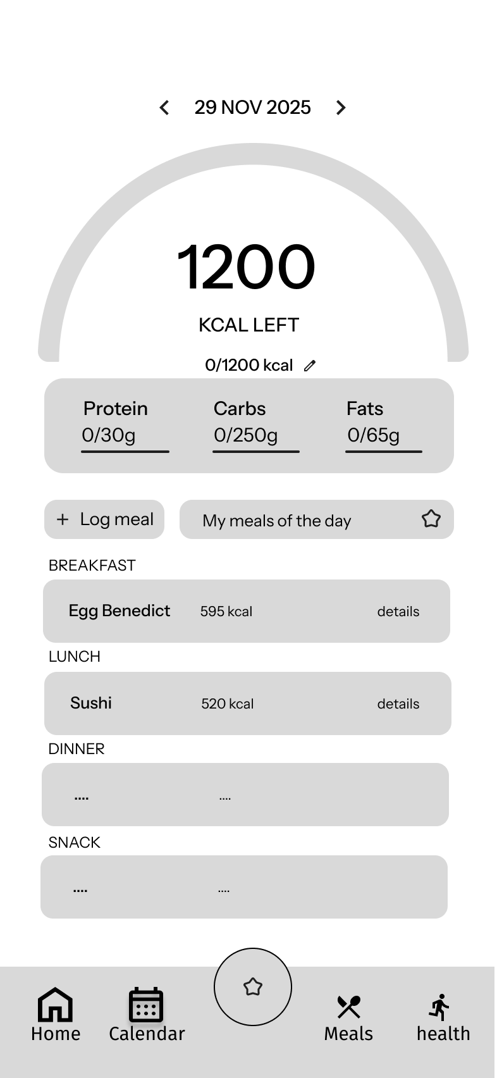
- Menu Meals (Pembuatan Menu makanan dari hasil recommend AI)

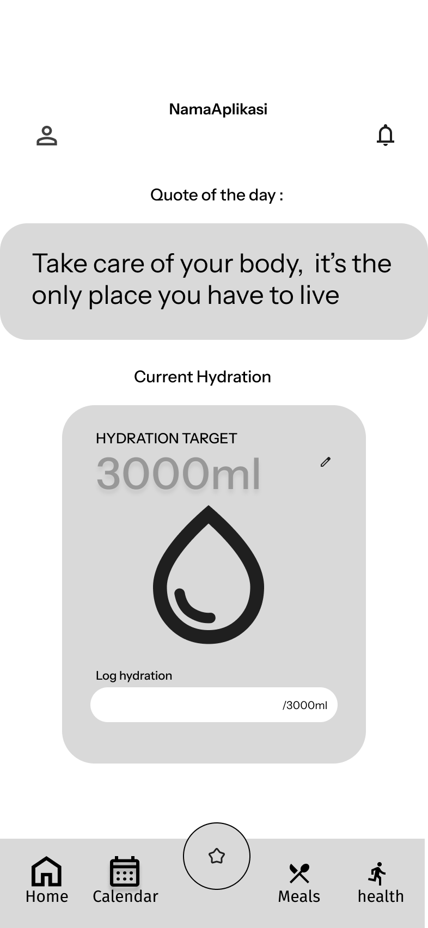
- Menu Health

  - Menu liter air

